Информация
государственного учреждения образования «Затурьянский учебно-педагогический комплекс детский сад – средняя школа» о проведённых мероприятиях в рамках Дня памяти воинов-интернационалистов

В период с 15.02 по 22.02 в учреждении образования были проведены мероприятия, направленные на гражданско-патриотическое воспитание учащихся и в рамках акции «Долг и память»:
- Информационный час «Мои земляки – воины-интернационалисты»;
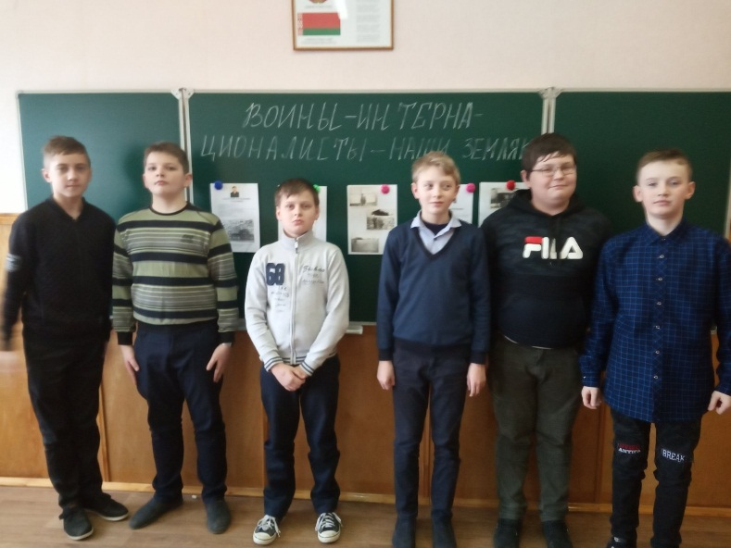
- Дискуссия «Нужны ли рыцари сегодня»;
- Тематический вечер «Пока мы помним – мы живем»;
- Страницы истории «Афганистан и память».
В субботний день – 15.02.2020 все мероприятия прошли под тематикой «День памяти афганской войны»:
- Час памяти «А память сердце бережет»;
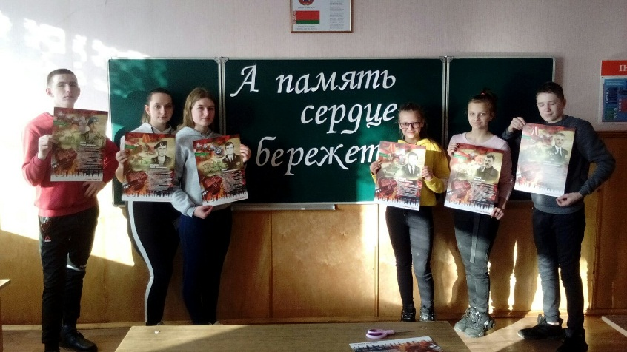
- Просмотр кинофильма «Последний солдат»;
- В рамках акции «29 добрых дел» - акция «Визит доброты» (поздравление воинов-интернационалистов на дому).
В рамках акции активисты БРСМ организовали конкурс «Селфи с воином-интернационалистом».
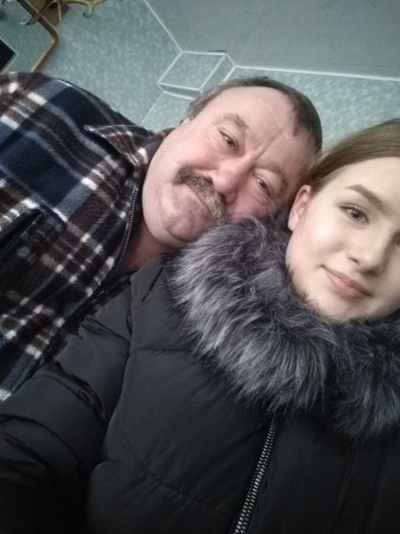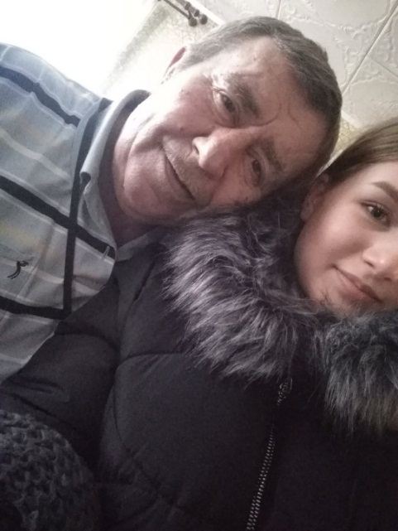
21 февраля в рамках Месячника гражданско-патриотического воспитания и празднования Дня защитника Отечества прошла спортландия с папами «Старты +».
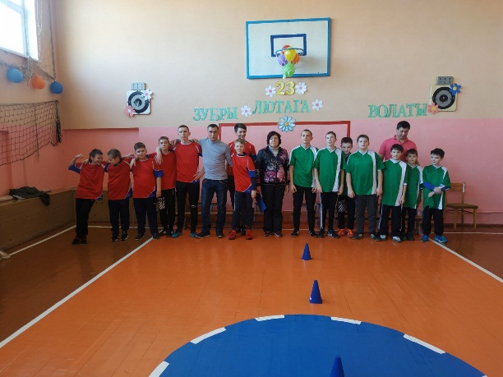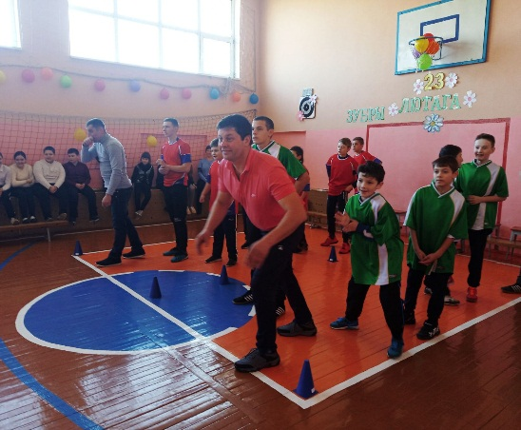
На 27 февраля в рамках проекта «ШАГ» запланирован открытый диалог «Афганистан - незаживающая рана» - встреча с воином-интернационалистом Мамчицом Н.И.
В интегрированной библиотеке д. Затурья члены БРСМ вместе з библиотекарем Зуйкевич И.А. подготовили выставку «Их подвиг не забудем никогда».
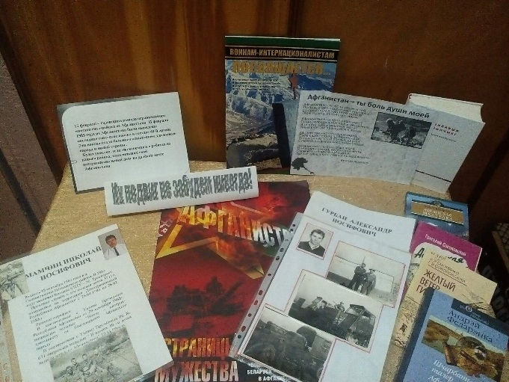
Заместитель директора по воспитательной работе Т.В. Клокель

